HA SIDO VISTA YA POR 570.000 ESPECTADORES

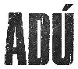
SE SITÚA COMO LA PELÍCULA ESPAÑOLA MÁS VISTA DEL AÑO E INCREMENTA SU PRESENCIA EN CINES POR SEGUNDO FIN DE SEMANA CONSECUTIVO

El filme dirigido por Salvador Calvo se proyectará este fin de semana en 395 cines de toda España, 59 más que en su estreno.

Convertida en la mejor apertura del cine español de 2020, acumula una recaudación de más de 3.350.000 euros.

ADÚ se proyectó anoche en la República de Benín, escenario natural del filme, en un pase especial en el único cine del país, que contó con la presencia de autoridades y del equipo beninés de la película.

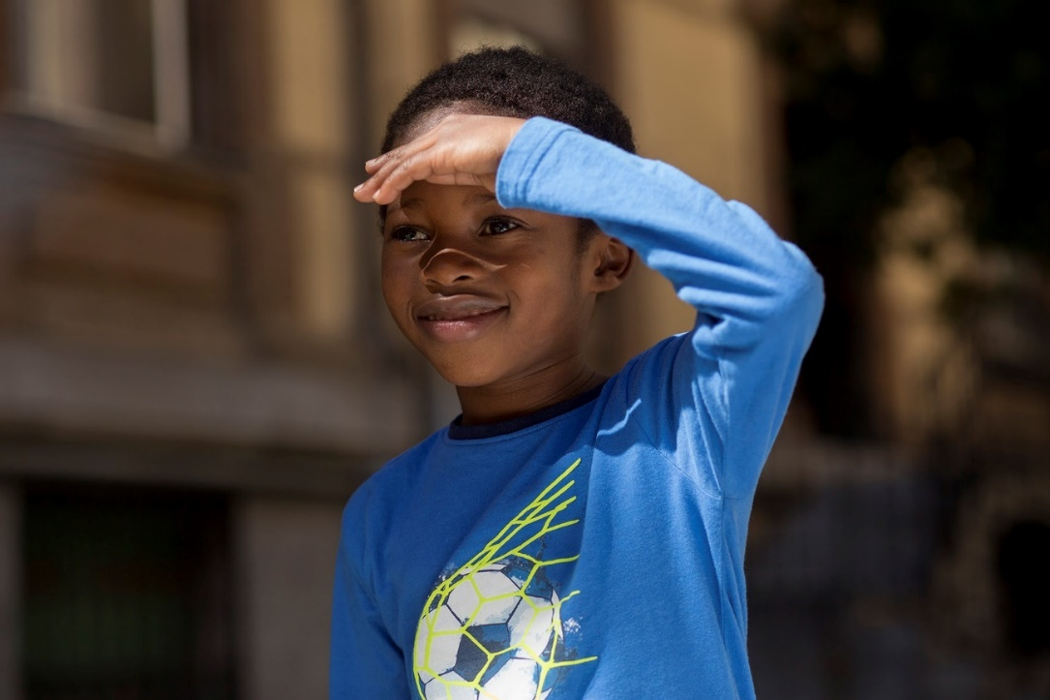
Madrid, 14 de febrero de 2020. ADÚ ha confirmado su gran acogida por parte del público español al convertirse tras solo dos semanas de exhibición en la película española más taquillera del año con una recaudación más de 3.350.000 euros. El filme dirigido por Salvador Calvo, que ya en su estreno se convirtió en la mejor apertura española, ha sido vista ya por 570.000 espectadores e incrementará por segundo fin de semana consecutivo su presencia en salas: será proyectada en 395 cines de toda España, 59 más que en su estreno (336 cines).

Primera première de la historia de Benín

Protagonizada por Luis Tosar, Anna Castillo, Álvaro Cervantes, Jesús Carroza, Miquel Fernández, Moustapha Oumarou, Zayiddiya Disssou y Adam Nourou, la película protagonizó anoche la primera première de la historia de la República de Benín, con un pase especial que tuvo lugar en el único cine existente en el país y al que asistieron diferentes autoridades, entre ellas el ministro de Cultura, Turismo y Artes de Benín. Además, contó con la presencia del equipo beninés del filme, encabezados por los dos niños protagonistas Moustapha Oumarou y Zayiddiya Disssou, la actriz Bella Agossou -que ha ejercido además como coach durante el rodaje- y el productor Edmon Roch.

ADÚ es una producción de Ghislain Barrois y Álvaro Augustin (Telecinco Cinema), Javier Ugarte (La Terraza Films), Edmon Roch (Ikiru Films) y Un Mundo Prohibido AIE, con la colaboración de Mediaset España y Mediterráneo Mediaset España Group y la financiación del ICAA. Está distribuida por Paramount Pictures Spain.

Sinopsis

En un intento desesperado por alcanzar Europa y agazapados ante una pista de aterrizaje en Camerún, un niño de seis años y su hermana mayor esperan para colarse en las bodegas de un avión. No demasiado lejos, un activista medioambiental contempla la terrible imagen de un elefante, muerto y sin colmillos. No solo tiene que luchar contra la caza furtiva, sino que también tendrá que reencontrarse con los problemas de su hija recién llegada de España. Miles de kilómetros al norte, en Melilla, un grupo de guardias civiles se prepara para enfrentarse a un nuevo intento de asalto a la valla. Tres historias unidas por un tema central, en las que ninguno de sus protagonistas sabe que sus destinos están condenados a cruzarse y que sus vidas ya no volverán a ser las mismas.

Materiales disponibles en www.image.net

Para más información:
Ainhoa Pernaute
ainhoa@vasaver.info
626 41 91 45
Sandra Ejarque
sandra@vasaver.info
699 97 69 49
Comunicación Mediaset España / Telecinco Cinema:
Cristina Ocaña
cocana@mediaset.es
91 396 67 90
David Alegrete
dalegrete@mediaset.es
91 395 92 58

